Imię i nazwisko  Marek Kubicki | Kierunek  Informatyka techniczna ITE | Rok studiów i grupa  1 rok grupa 5
Data zajęć  8.12.2022 | Numer i temat sprawozdania  Lab 9. – Wskaźniki.

Cel:
• Opanowanie podstaw wykorzystania wskaźników w C.
Przebieg zajęć:
Utworzyłem katalog roboczy lab_9 i skopiowałem do niego pliki wskaźniki_simple.c
Następnie zacząłem wykonywać polecenia zawarte w pliku PP_L09_Wskazniki.pdf
Należy unikać arytmetyki wskaźników ponieważ można może to zaowocować wskaźnikiem wskazującym w niewłaściwe miejsce w pamięci co często powoduje błędne działanie programu, lub nawet przedwczesne przestanie działania.
Na początku zadeklarowałem i przypisałem wartości do zmiennych i wskaźników.
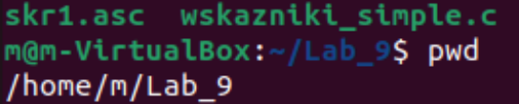
int i = 1;
int * wskaznik_do_int = &i; /

printf("\nprzed wywołaniem prostej funkcji\n");
printf("\nwartość zmiennej typu int i jej adres: i = %d, &i = %lu \n",
i, &i);
printf("to samo co powyżej, za pomocą wskaźników: i = %d, &i = %lu \n",
*wskaznik_do_int, wskaznik_do_int);

double pi = 3.14;
double * double_p = NULL;
printf("\nwartość zmiennej pi: %lf, adres zmiennej pi: %lu\n", pi, &pi);
printf("wskaźnik double_p zainicjowany wartością NULL: %lu\n", do uble_p);
double_p = &pi;
printf("wskaźnik double_p po podstawieniu wartości &pi: %lu\n", do uble_p);

double_p++;
printf("wskaźnik double_p po wykonaniu operacji double_p++: %lu\n", do uble_p);
double_p--;
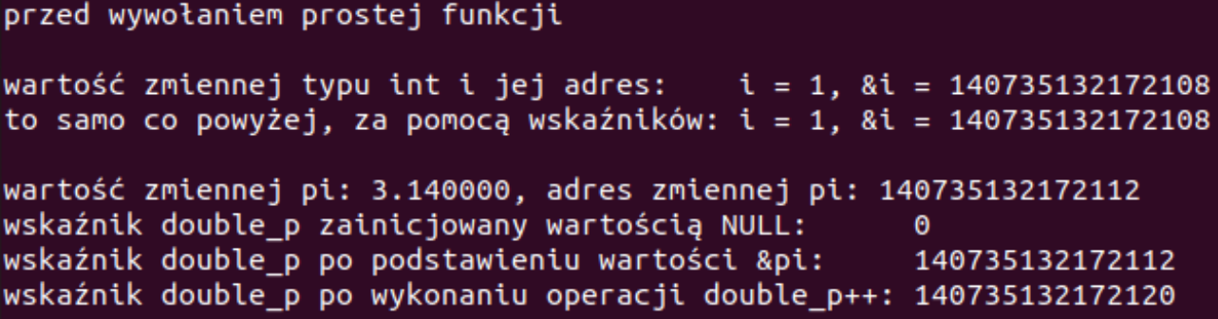
Potem wywołałem funkcję podając jako argumenty wskaźniki i wykonałem podobne operacje jak przed wywołaniem funkcji
printf("\n\nwewnątrz prostej funkcji: \n");
printf("wartość zmiennej typu int i jej adres: i = %d, &i = %lu \n",
*wskaznik_do_int, wskaznik_do_int);
printf("\nwartość zmiennej pi: %lf, adres zmiennej pi: %lu\n", *double_p, double_p);
*wskaznik_do_int++;
*double_p++;
printf("\nZmienne po operacji ++: \n");
printf("wartość zmiennej typu int i jej adres: i = %d, &i = %lu \n",
*wskaznik_do_int, wskaznik_do_int);
printf("\nwartość zmiennej pi: %lf, adres zmiennej pi: %lu\n", *double_p, double_p);
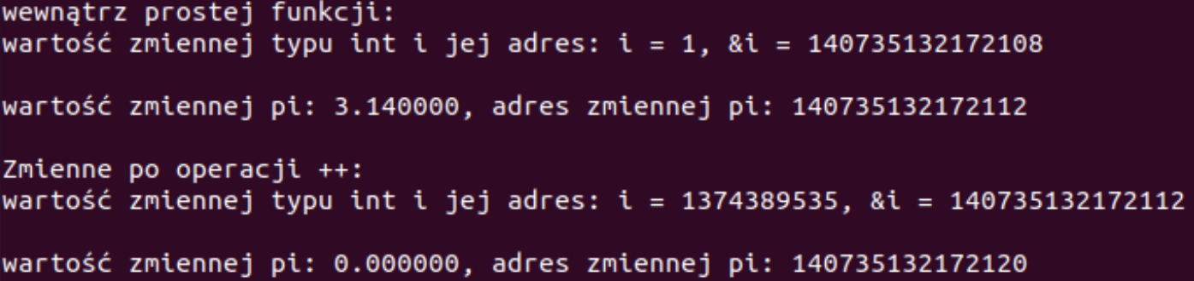
Po zakończeniu działanie funkcji ponownie wypisałem wartości zmiennych i ich adresy
rintf("\n\nwewnątrz prostej funkcji: \n");
printf("wartość zmiennej typu int i jej adres: i = %d, &i = %lu \n",
*wskaznik_do_int, wskaznik_do_int);
printf("\nwartość zmiennej pi: %lf, adres zmiennej pi: %lu\n", *double_p, double_p);
*wskaznik_do_int++;
*double_p++;
printf("\nZmienne po operacji ++: \n");
printf("wartość zmiennej typu int i jej adres: i = %d, &i = %lu \n",
*wskaznik_do_int, wskaznik_do_int);
printf("\nwartość zmiennej pi: %lf, adres zmiennej pi: %lu\n", *double_p, double_p);
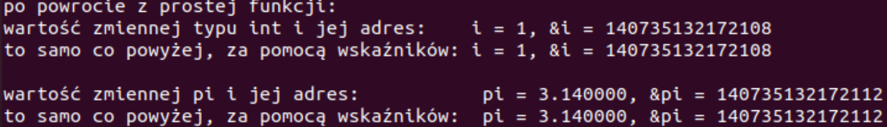
Zmiana adresu na którego wskazywały wskaźniki spowodowało wypisanie wartości znacząco różniących się od tych podanych wcześniej, jednak poza funkcją zmienne i wskaźniki zachowały swoje pierwotne wartości.
Następnie skopiowałem plik równanie_kwadratowe.c i skrypt go uruchamiający z kotalogu z zajęć nr. 5, potem wykonałem dalsze polecenia z wcześniej wspomnianego pliku pdf.
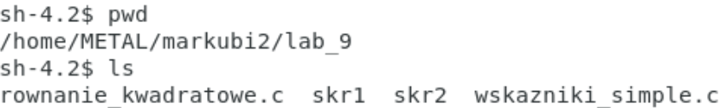
Stworzyłem funkcję która zawierała w sobie obliczenia oryginalnie zawarte w main. Wywołałem wszystkie potrzebne mi wartości w funkcji main i stworzyłem do nich wskaźniki
double x1, x2, z1, z2, czy_d;
double * wsk_x1 = &x1;
double * wsk_x2 = &x2;
double * wsk_z1 = &z1;
double * wsk_z2 = &z2;
int czy_d=0;
int * wsk_czy_dok = &czy_dok;
int nie_pop =0;
int * wsk_nie_pop = &nie_pop;
Następnie wywołałem funkcję wykonującą obliczenia, po wykonaniu obliczeń przekazywała ona odpowiednie wartości do main a w nim wypisywany był wynik.
czy_d = funkcja(a, b, c, wsk_x1, wsk_x2, wsk_z1, wsk_z2, wsk_nie_pop, wsk_czy_dok);
Przykładowe zwracanie wartości:
*wsk_x1 = (-b)/(2*a);
*wsk_z1 = (temp/(2*a));
*wsk_x2 = (-b)/(2*a);
*wsk_z1 = (temp/(2*a));
czy_d = -1;
Wypisywanie wyniku:
if(czy_d == -1)
{
printf("Dwa pierwiastki zespolone: x1 = %.12le + i%.12le, x2 = %.12le - i%.12le \n",x1, z1, x2, z2);
}
else if(czy_d == 0)
{
printf("Jeden pierwiastek rzeczywisty: x = %.12le\n", x1 );
}
else
{
printf("Dwa pierwiastki rzeczywiste: x1 = %.12le, x2 = %.12le\n",
x1, x2 );
if(czy_dok==0)
{
printf("Pierwiastki sa dokladne\n");
}
else
{
printf("Pierwiastki nie sa dokladne\n");
}
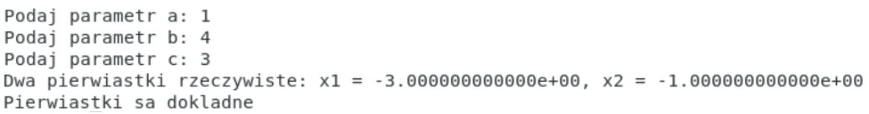
Wnioski
Wskaźniki są użytecznym narzędziem pozwalającym nam na łatwe przekazywanie wielu wartości różnego typu z funkcji do miejsca w którym była wywołana. Dzięki temu można tworzyć bardziej skomplikowane funkcje zwracające wiele różnych wartości.

